Технологическая карта урока технологии
Класс: 4
Тема: Открытка к 23 февраля
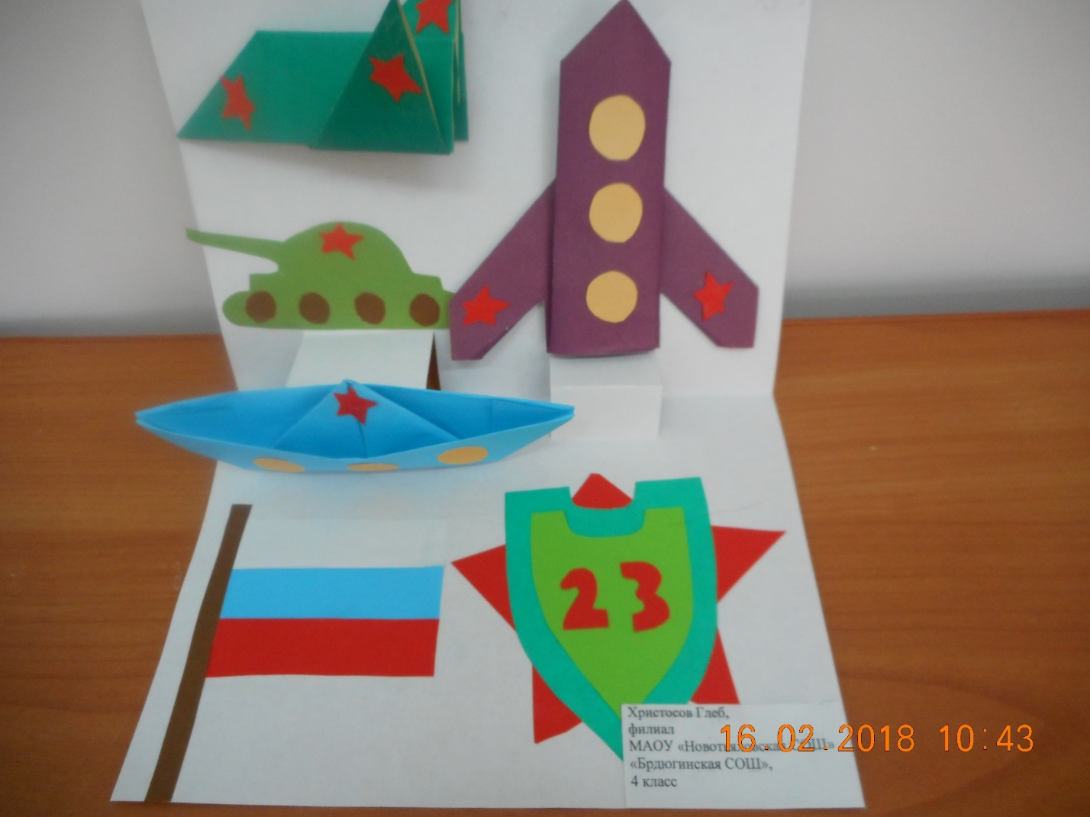
Тип урока: комбинированный
Цель: изготовление праздничной открытки к 23 февраля.
Задачи: - учить составлять композиции, сочетать цвета;
-развивать моторику рук, мышление, память, умение доводить работу до конца - воспитывать наблюдательность, познавательный интерес к предмету;
- воспитывать уважение, любовь к близкому человеку, к труду.
Планируемый предметный результат: изготовление детьми открытки к 23 февраля.
Оборудование: картон, цветная бумага, ножницы, клей, шаблоны частей военной техники.
Этапы
Деятельность учителя
Деятельность ученика
УУД
- Орг. Момент
- Изложение нового материала
- Вступительная беседа
- .Историческая справка
- Сообщение темы урока. Демонстрация образца
- Правила техники безопасности
- Практическая часть
- Итог урока.
Рефлексия
Ход урока.
-Здравствуйте, ребята!
-Сегодня нам предстоит выполнить очень интересную, творческую работу.
-Ребята, а какие праздники мы отмечаем в феврале месяце?
-А какой праздник к нам приближается?
-Какого числа отмечается этот праздник?
-Верно, он ежегодно отмечается 23 февраля.
-Кого мы поздравляем в этот праздник?
-Верно, пап, дедушек, братьев, мальчиков.
-А что вы знаете об этом празднике? Почему он так называется?
-Внимательно послушайте историю возникновения праздника, чтобы потом ответить на вопросы.
Этот праздник появился в 1918году, когда отряды Красной гвардии одержали свои первые победы и стали «днем рождения Красной Армии». В 1922 году эта дата была официально объявлена «Днем Красной Армии», позднее 23 февраля ежегодно отмечался в СССР как всенародный праздник День Советской Армии и Военно-морского Флота».
После распада Союза, дату переименовали в «День Защитника Отечества».
-В каком году появился этот праздник?
-Как изначально назывался этот праздник?
-Когда переименовали этот праздник?
-Верно, молодцы.
-Вы наверно уже догадались, что мы будем делать на уроке?
-Сейчас в магазине можно купить открытку на любой вкус. Но приятней будет получить в подарок открытку, сделанную своими руками. Посмотрите, какая у меня получилась открытка.
-Из какого материала можно сделать такую открытку? (картон, бумага)
Какие инструменты нам пригодятся?
-Каким способом выполнена эта открытка?
-Для того чтобы у вас получилась такая же открытка, вам нужно взять картон, сложить его пополам. Это будет основа открытки. Затем из цветной бумаги складываем военную технику(самолёт, корабль и ракету).
Для танка , возьмите шаблон и обведите его на цветной бумаге.
Все детали нужно наклеить на основу из картона.
Осталось оформить открытку звёздами , можно вырезать и наклеить российский флаг.
Показ приемов наклеивания.
-Куда мы наносим клей?
-Верно, на ту часть, которую хотим приклеить.
-После накладываем на ту часть открытки, на которую вы хотели бы.
Прикладываем и выравниваем салфеткой.
-Вот так, будьте аккуратны с клеем.
- Так же не забываем экономить бумагу.
-Прежде чем начать работу давайте все вместе повторим правила техники безопасности.
Правила безопасной работы с ножницами.
1)Работай только с исправленными инструментами: хорошо отрегулированными и заточенными ножницами.
2)Работай ножницами только на своем рабочем месте.
3)следи за движением лезвий во время работы.
4)ножницы клади кольцами к себе
5)подавай ножницы кольцами вперед
6)не оставляй ножницы открытыми
7)Храни ножницы в чехле
8)Используй ножницы только по назначению.
Пальчиковая гимнастика:
1.Массируем каждый пальчик
2.Пальцы сжимаем в кулак, а затем расслабляем.
3.Потрясли ручками.
-Молодцы, приступаем к работе.
-Ребята, заканчиваем свои работы. Сейчас мы оценим. Выходите к доске.
Анализ детских работ.
-Молодцы, вы очень постарались.
-Ответьте на вопрос, о чем мы с вами говорили на уроке?
-Что нового вы узнали?
-В каком году появился этот праздник?(1918)
-Как изначально назывался этот праздник? («Днем Красной Армии»)
-Когда переименовали этот праздник? (после распада союза)

